Übung JavaScript (Switch)
Nazaryar B.
- Wie heißt die Hauptstadt von Vietnam?
- Werte (Hanoi(richtig), Saigon)
- Eingabefeld erstellen und Inhalt mit switch auswerten
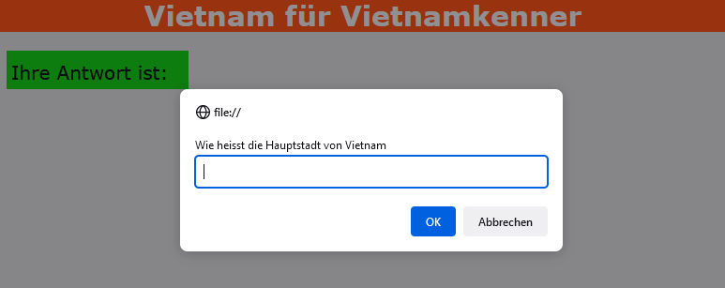
Wenn Hanoi:
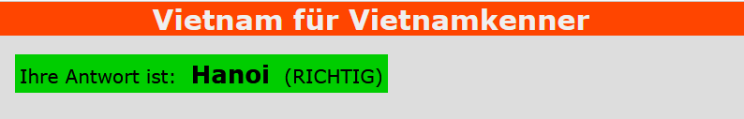
Wenn Saigon:
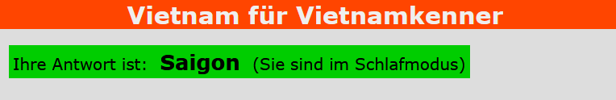
Wenn Abbruch:
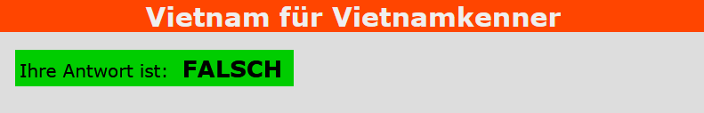
Wenn eine falsche Antwort:
